附件5
“智试云”考生操作手册
客户端版本:V2.0
目 录
一、 考试流程 4
二、 考前准备 5
2.1. 考试设备与环境要求 5
2.2. 电脑设置 6
2.3. 软件下载与安装 6
2.4. 考试环境布置 7
三、 软件功能说明 9
3.1. 系统检测 9
3.2. 登录 11
3.2.1.人脸登录 11
3.2.2.普通登录 12
3.2.3.退出登录 13
3.3. 考试流程 13
3.4. 设备检测 15
3.5. 我的考试 16
3.5.1.智试通绑定 17
3.5.2.抽签与阅读须知 19
3.5.3.进入考试 19
3.5.4.设备确认 20
3.5.5.开始考试 21
3.6. 个人信息 26
3.7. 客服中心 27
3.8. 消息中心 28
3.9. 系统更新 29
四、 附录 29
4.1. 附录一：智试通操作手册 29
4.1.1.拍摄指南 30
4.1.2.扫码绑定 32
4.1.3.开始录像 33
4.1.4.上传视频 34
4.1.5.技术客服 35
4.2. 附录二：常见问题 36

考试流程
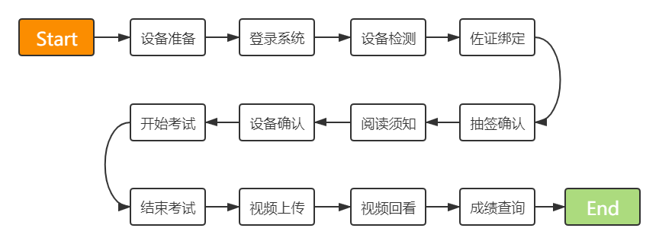
注意：抽签、视频回看、设备确认等功能仅针对于面试项目。

考前准备

考试设备与环境要求
电脑设备（智试云） | 手机设备（智试通App）
操作系统：Windows 7、Windows 10 | 操作系统：Android 8.0及以上、鸿蒙系统2.0及以上、苹果手机IOS9及以上
内存：4G（含）以上（可用内存至少2G以上） | 内存：无
网络：确保可连接互联网且网络稳定，尽量使用有线连接 | 网络：确保网络稳定，尽量使用飞行模式且连上可用的WIFI
存储：软件所在硬盘至少20G（含）以上可用空间（如：将软件放置到D盘，则D盘需要至少20G可用空间）。Windows系统所在磁盘剩余空间5G以上。如系统盘安装在C盘，则C盘需要至少5G可用空间。注意：空间不足无法保存考试视频或导致视频部分丢失，将影响考试成绩评定 | 存储：4G以上可用空间
摄像头：计算机自带摄像头或外接摄像头 | 摄像头：手机自带摄像头（正常可用）
麦克风：具有收音功能的麦克风 | 麦克风：手机自带麦克风（正常可用）

电脑设置
- 关闭电脑上所有通讯工具及远程工具；
- 打开电脑扬声器（考试开始后会有指导语）；
- 电脑摄像头检测（参见：电脑摄像头检测流程）；
- 电脑麦克风检查（参见：麦克风检测流程）；
- 关闭系统自动更新（参见：关闭自动更新流程）。

软件下载与安装
软件下载地址为https://manager.zgrsw.cn/download.html#/download。下载【智试云.exe】后，双击文件进入安装界面（安装时如遇图2.2.1问题，请点击更多信息进入图2.2.2，然后点击仍要运行）。为保障不会因权限不足导致考试录像失败，软件将默认安装到D盘，考生可根据实际情况调整安装目录。
注意：切勿装C盘，如果电脑只有C盘可以安装在桌面。
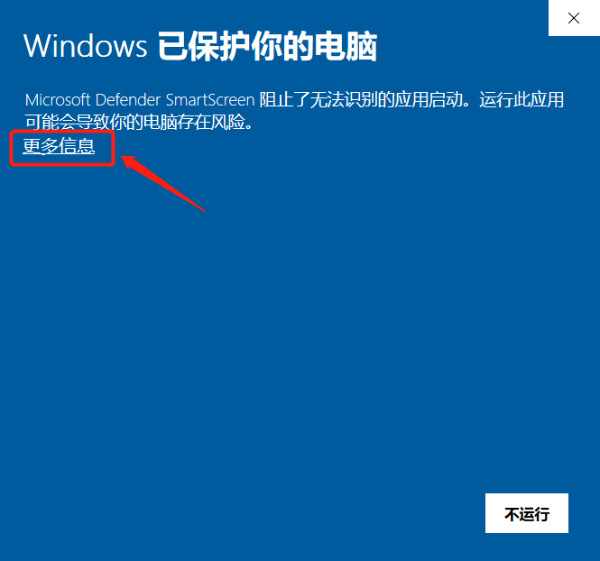  图2.2.1 | 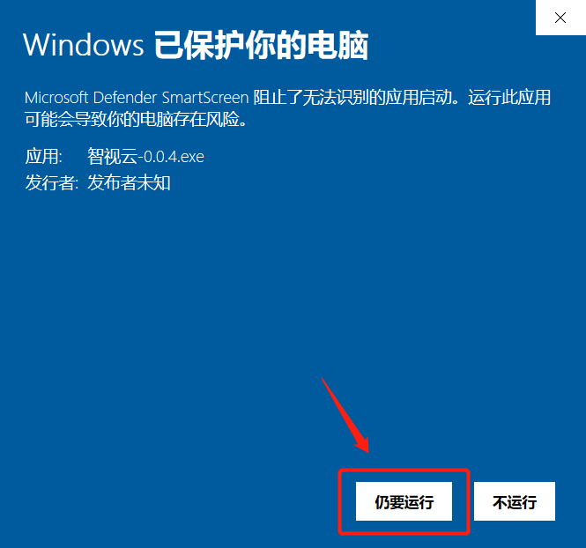  图2.2.2

考试环境布置
考生须将佐证视频录制设备放置到左侧方位置或右侧方位置，佐证视频尽量录制到电脑屏幕，环境布置参考下图。
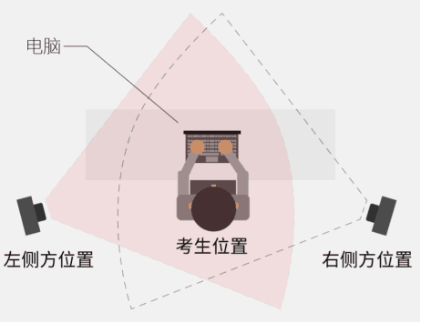

软件功能说明

系统检测
打开智试云系统后会进行系统检测界面。服务器连接检测-->软件版本更新检测-->时间校对检测-->进入系统。如检测不通过，请点击操作指引查看解决方法。
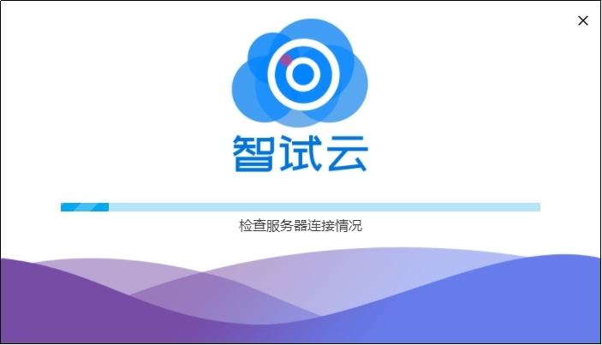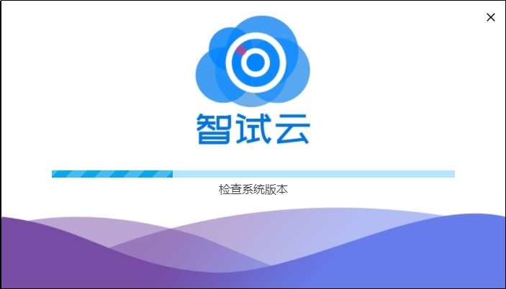
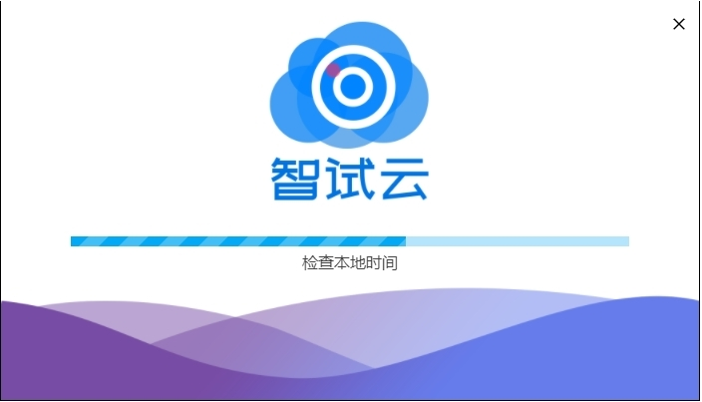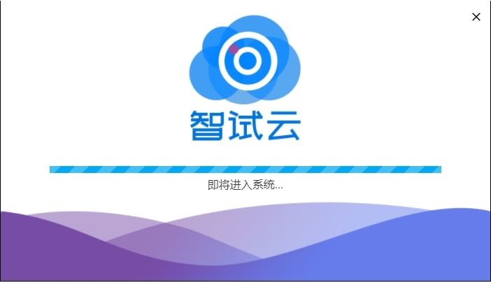

登录

人脸登录
输入姓名、身份账号后点击【人脸登录】进入人脸识别，人脸识别前可以选择摄像头。系统识别成功后将自动进入系统。
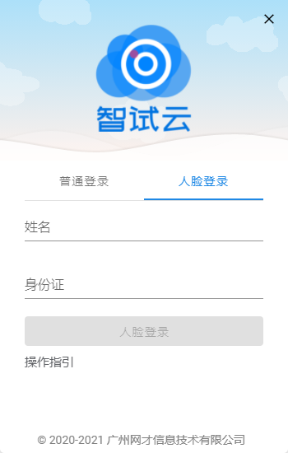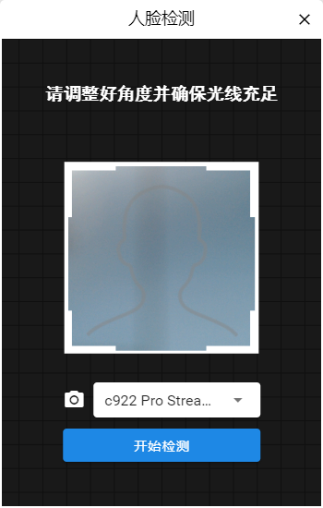

普通登录
若人脸登录失败，请拨打服务电话。当后台开放普通登录后，可使用普通登录（身份证号和密码）进行登录。
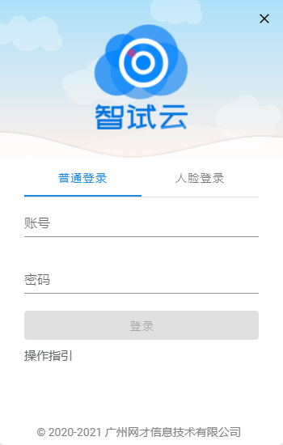

退出登录
点击主页面上方姓名会弹出菜单，点击退出登录即可回到登录页面。
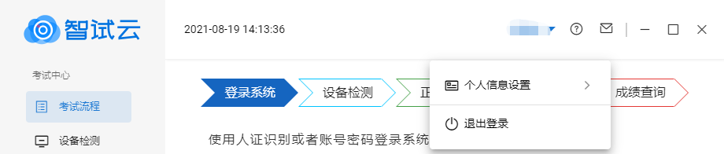

考试流程
查看考试所有流程操作。
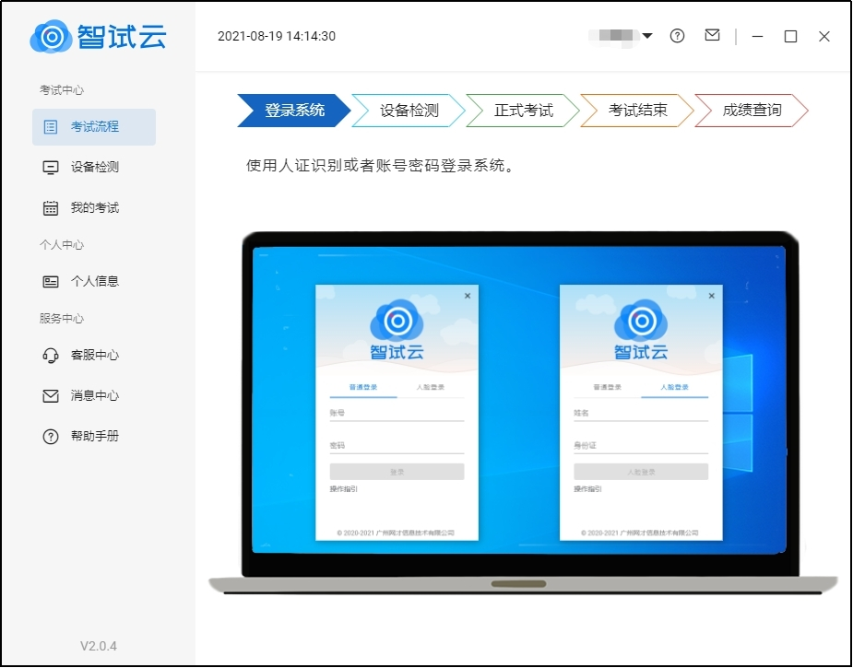

设备检测
环境检测界面可以帮助考生检测当前电脑所连接的摄像头与麦克风设备，也可以查看录制功能和设备列表等，点击开始检测按钮后，系统将会自动进行检测（录制10秒），视频录制过程中大声读出上方字幕以便检测麦克风设备是否正常，视频生成后可以查看视频以及音频是否正常。
环境检测步骤分为 设备选择->设备启动->视频录制->视频生成->回看视频
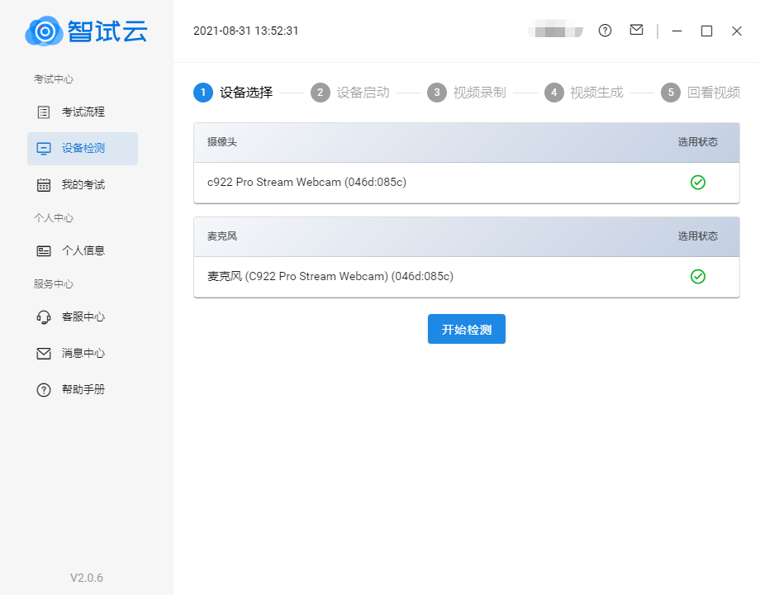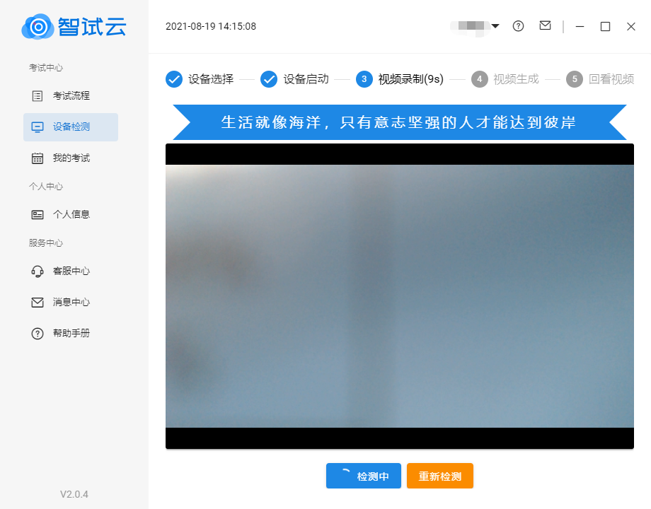

我的考试
我的考试界面列出了考生所需要参加的考试列表（包括笔试和面试项目）。详情包括【进入时间】【开考时间】【考试时长】【考试附件】【考试录像】。
注意事项：
- 考生在进入考试前须点击【抽签】和【已阅并接受】（抽签仅针对于面试项目）。
- 当允许进入考试后，【进入考试】按钮将变为可以点击的状态，考生需要在进入时间内进入考试。
- 考生根据项目要求上传佐证视频，佐证视频录制请使用智试云配套app（智试通）。
- 考试结束后，若考试视频未上传成功，请耐心等待视频上传，可点击刷新查看。
- 【在线客服】可与技术服务热线：400-808-3202在线寻求帮助。
- 【智试通二维码】用于绑定智试通App。
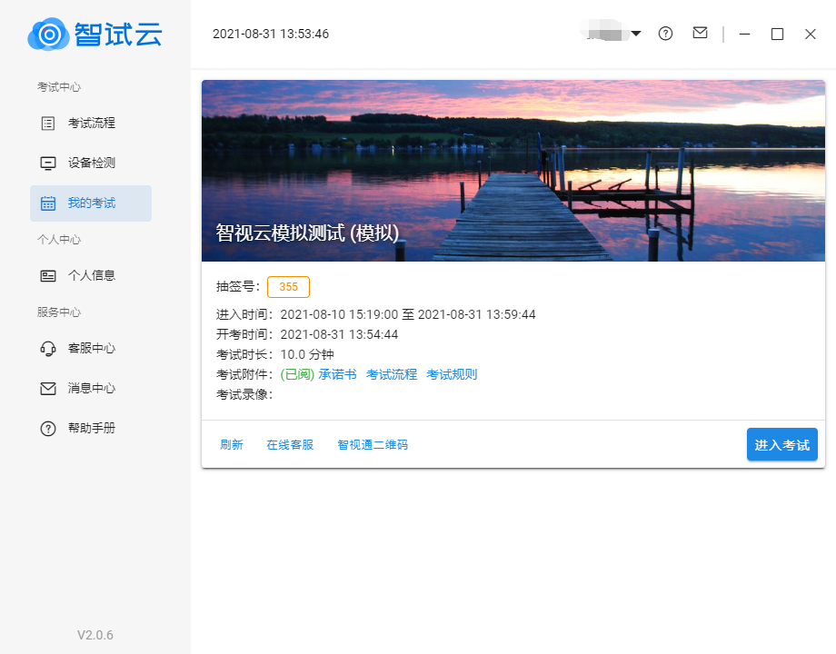

智试通绑定
考生打开智试通，通过app内置扫码功能扫描系统对应考试项目的二维码，扫码成功后开启智试通佐证视频录制（录制完成后将自动上传）。智试通相关操作说明详见附录二《智试通操作手册》。
注意事项：若二维码无法通过智试通扫码登录，可以选择输入绑定码进行绑定登录智试通。
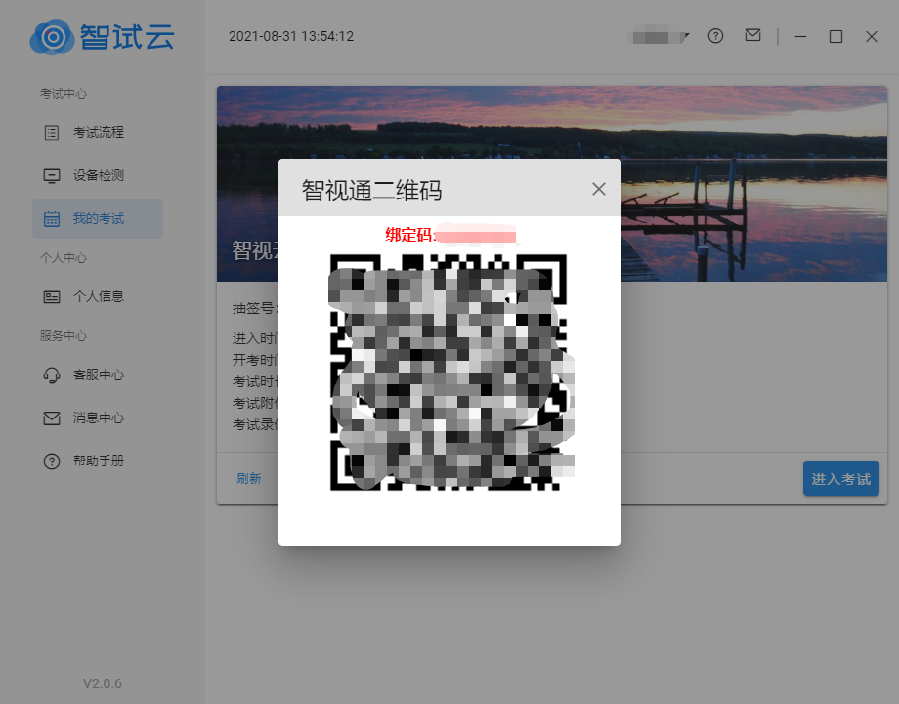
如果在考试前未能扫码登录【智试通】录制佐证视频，考生可在考试页面左下角点【智试通二维码】，打开二维码窗口，扫码登录【智试通】。

抽签与阅读须知
考生进入考试前需要确认抽签号与确认已阅考试相关附件（抽签仅针对于面试项目）。
注意：抽签号仅作为后续环节使用，不需要等待叫号进入考试，请考生在进入时间内进入考试。
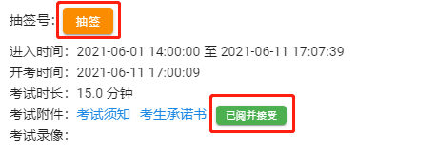

进入考试
当时间到达考试进入时间后，【进入考试】按钮将自动激活，如未激活请点击【刷新】按钮手动激活。点击【进入考试】按钮进入考试。
注意事项：
- 进入考试界面后系统将自动开启屏幕录制并且实时上传至服务器，请考生不要作出任何与考试无关的操作！
- 请留意考试的【进入时间】、【开考时间】。
- 请考生仅使用一个显示器进行考试，如有外接显示器，请先拔掉外接显示器再进入考试！
- 当超过【进入时间】后，考试将不再允许进入。

设备确认
考生开始正式考试前需要再次确认和检查考试所使用的设备（设备确认仅针对于面试项目）。
视频：左侧为摄像头检查确认区域，可以选择更换其他摄像头，可点击刷新摄像头获取新插入的摄像头。
音频：右侧为麦克风检查确认区域，可以选择更换其他麦克风，可点击刷新麦克风获取新插入的摄像头，当麦克风有声音输入时，【音频输出】会有绿色条跳动，可以点击【检测麦克风】进行实时说话返音。
确认设备正常后请点击进入考试进入候考阶段。
注意：
  - 若摄像头或麦克风无法正常使用时，可以点击查看帮助跳转至帮助手册进行查看。
  - 留意上方考试时间提醒，请在开考前尽快确认设备并进入考试。
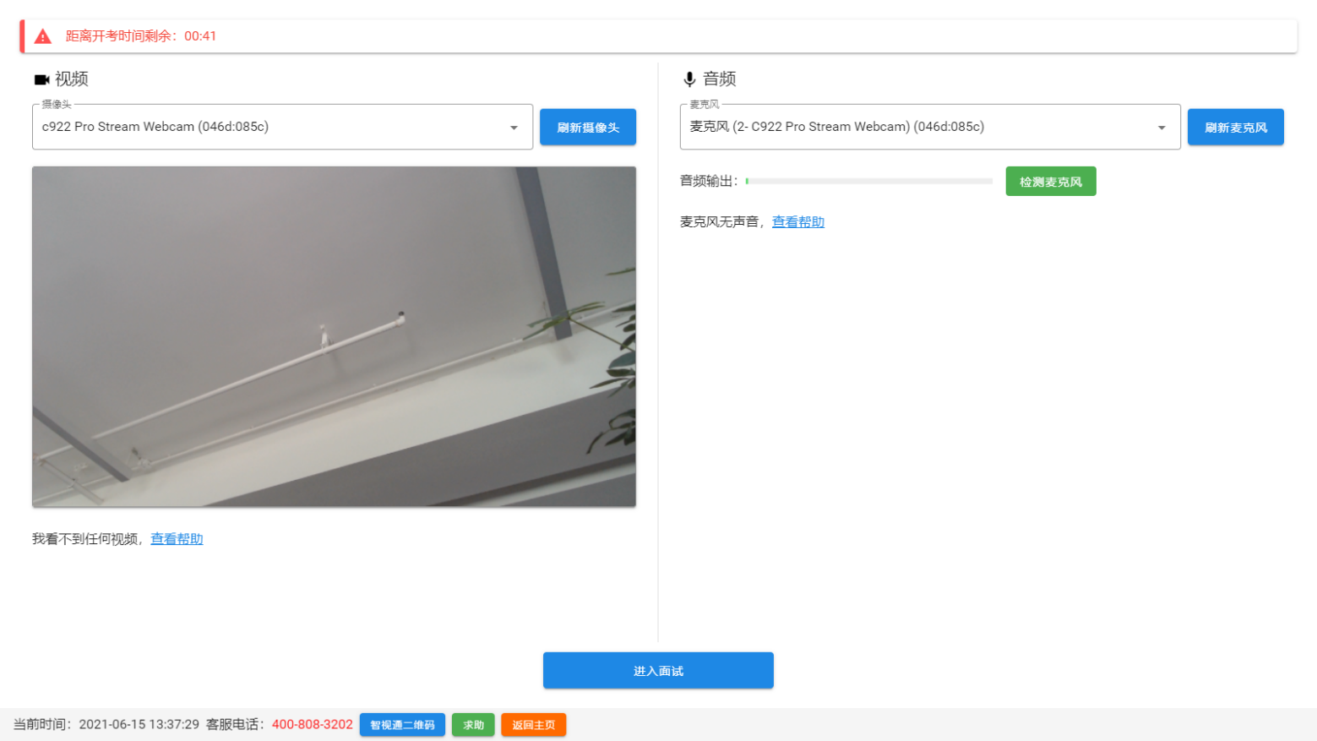

开始考试

面试
考生在考试开始时间前进入考试界面。考试界面左侧会有考试倒计时提醒，倒计时结束后会自动显示题目材料并开始考试。右侧界面分别为摄像头所采集的实时视频、个人信息、考试倒计时、结束考试按钮等。
注意事项：
- 考试过程中请考生不要作出与考试无关的任何操作，考试全程会有摄像头、麦克风采集及录屏！
- 若开考后题签无法加载，请点击左上角刷新图标重新获取题签。
- 若参加的考试有多个题签，请点击左下角进行切换题签。
- 考生必须要在规定时间内进入候考阶段静待考试开始。
- 如考生需要提前结束考试，考生可以点击结束考试按钮，点击确认框中的确认按钮后便结束考试。
- 考试结束后考试录像会自动上传，请考生耐心等待上传，不要作出任何操作，上传结束后点击返回即可，若上传录像失败，请按照提示操作。
- 考生可通过界面下方技术服务热线：400-808-3202电话进行电话求助或点击【求助】按钮进行在线求助。
- 界面下方【返回主页】按钮是提供给特殊情况下需要处理电脑的考生使用，请不要随意点击。
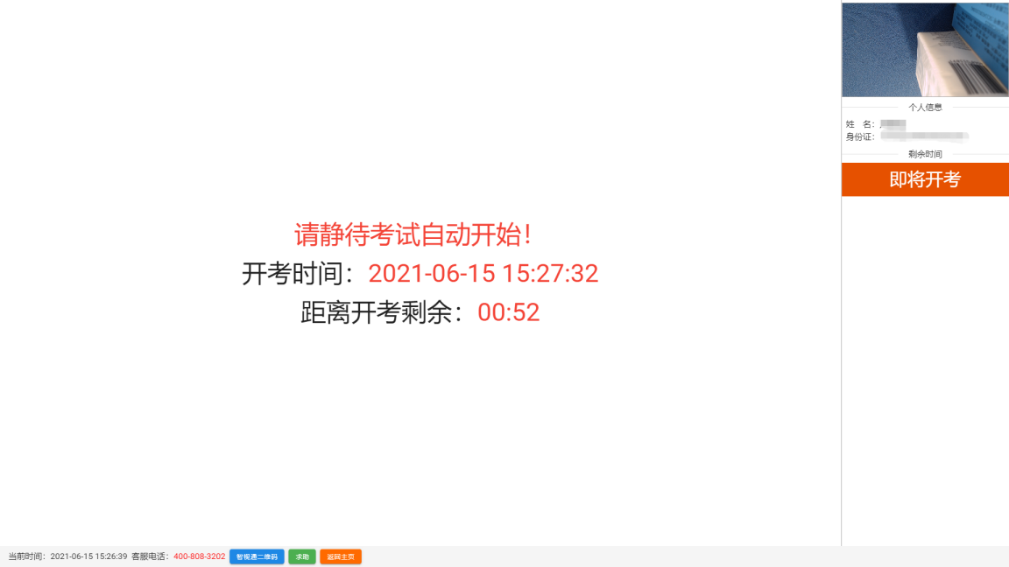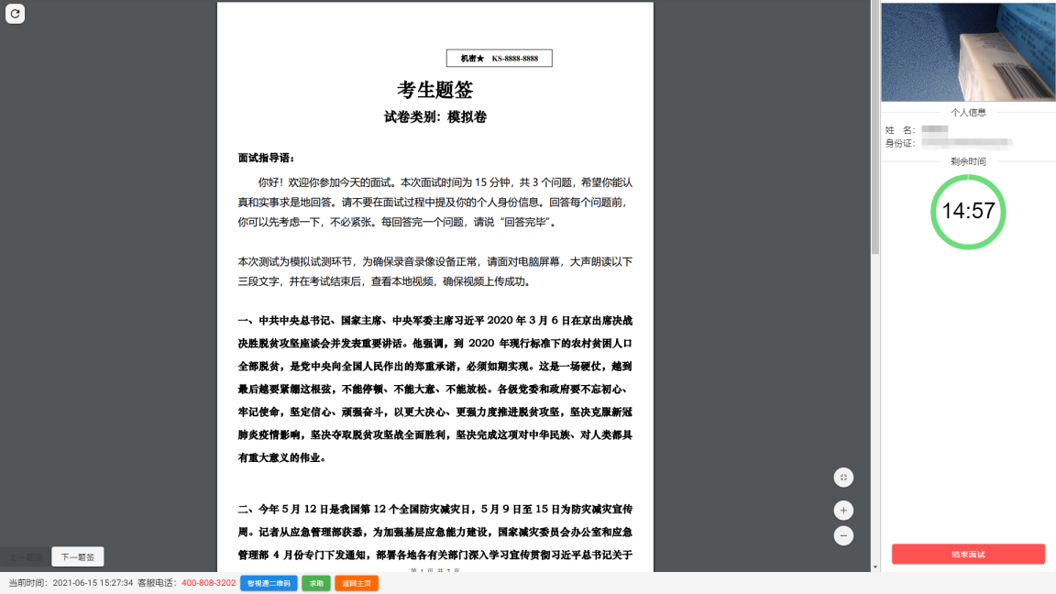
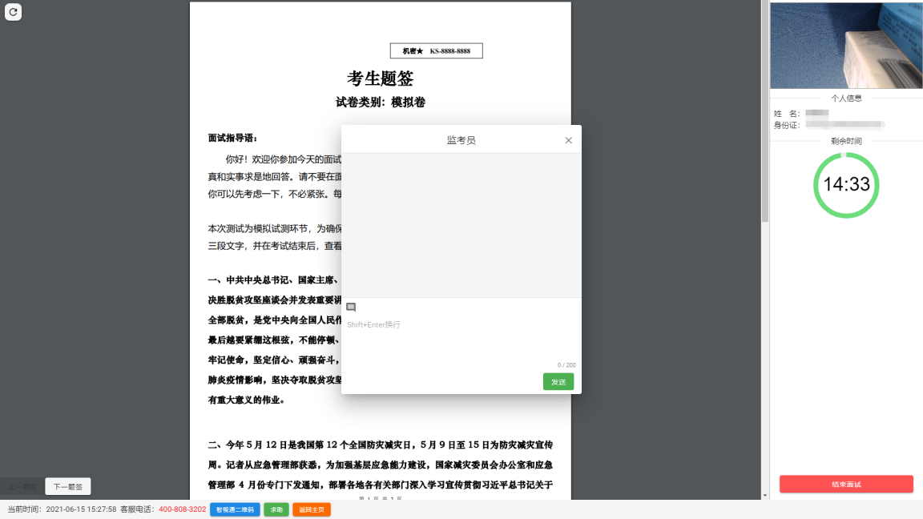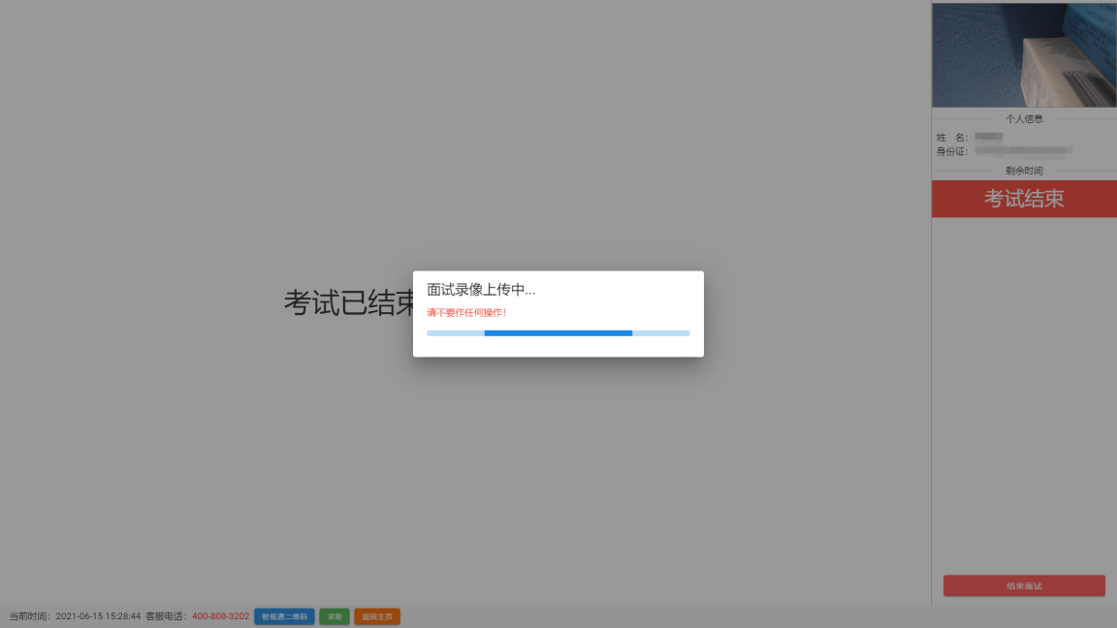
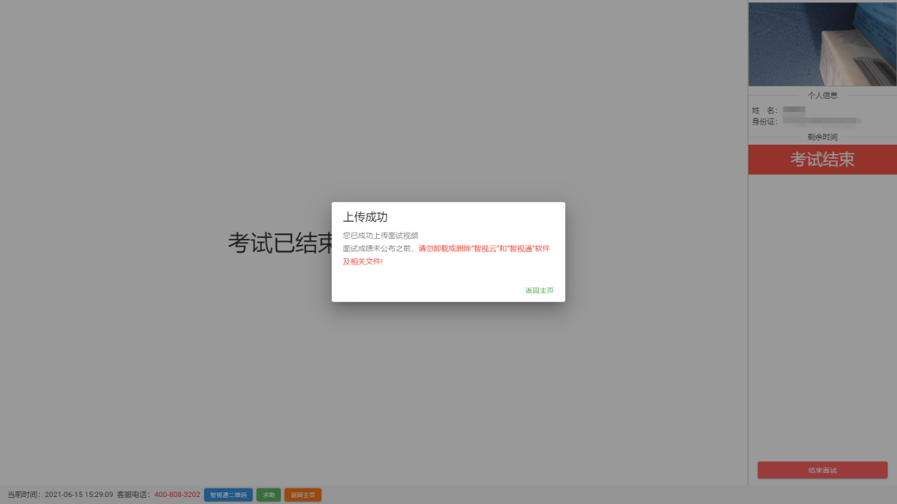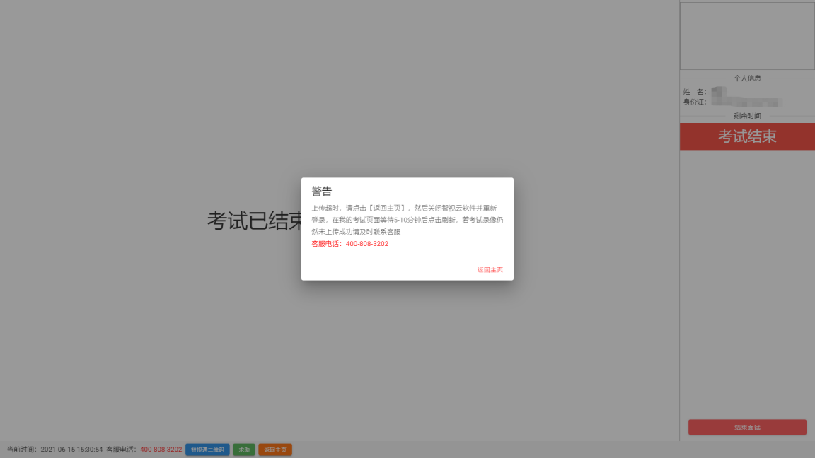

笔试
考生在考试开始时间前进入考试界面，进入考试界面后显示信息确认界面，待信息确认后（个人信息确认、摄像头位置调整、考试须知）进入正式笔试页面，待所有答案填写完毕后即可点击交卷上传答卷。
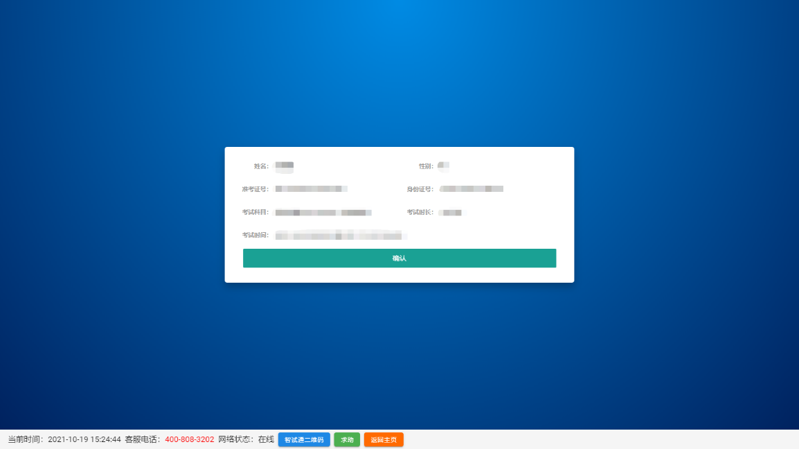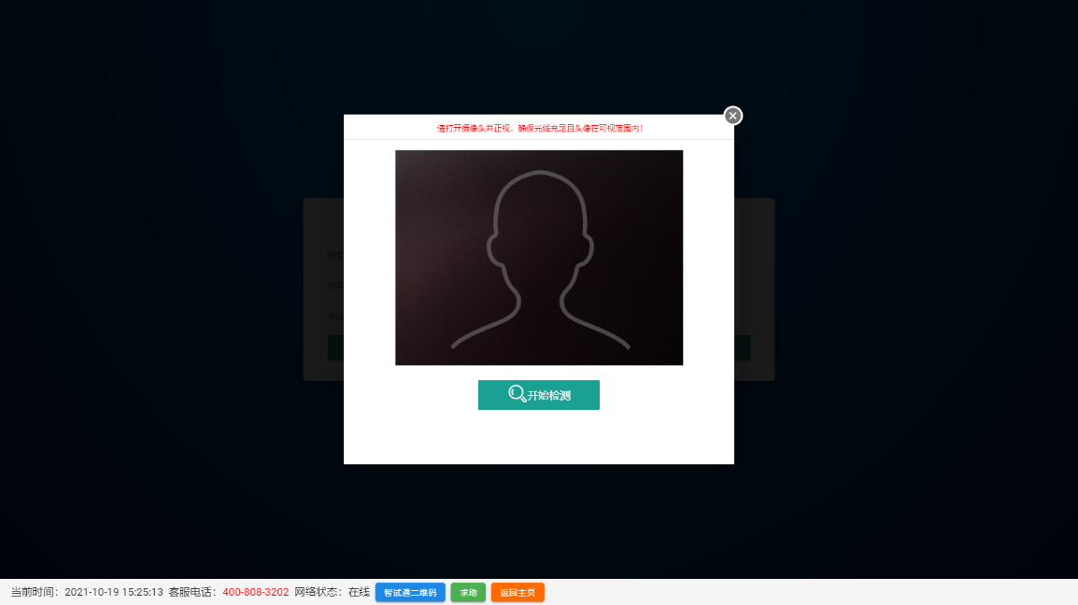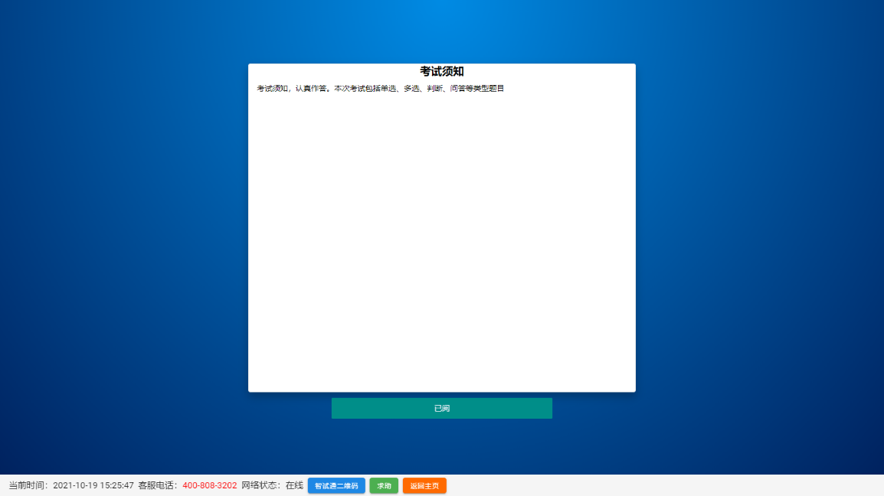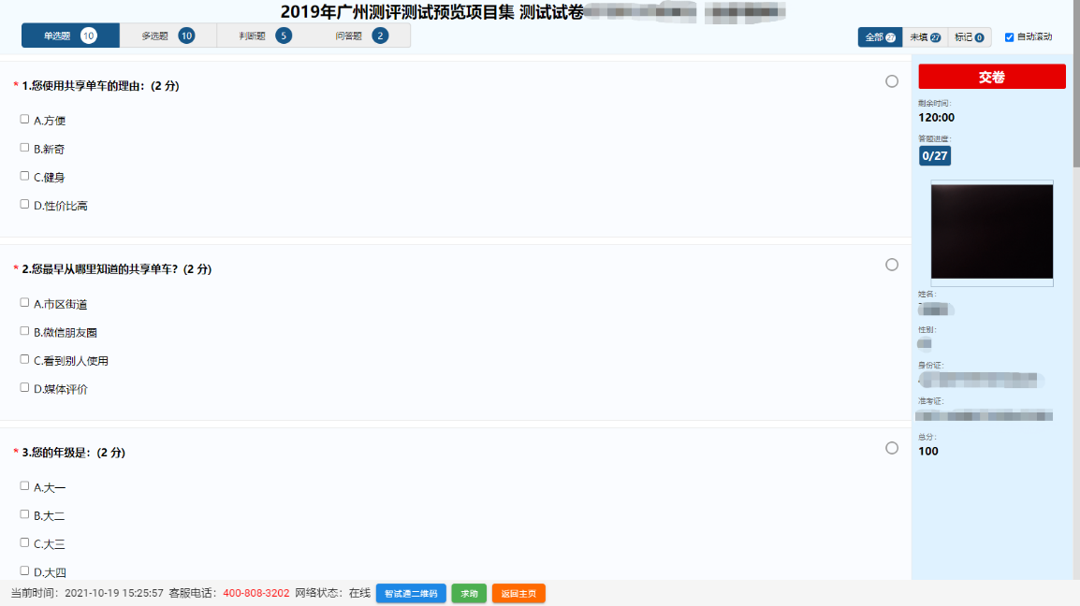

个人信息
个人信息为考生个人信息，考生可以进行编辑完善自己的个人信息，方便客服人员在考试期间能快速找到考生解决问题。
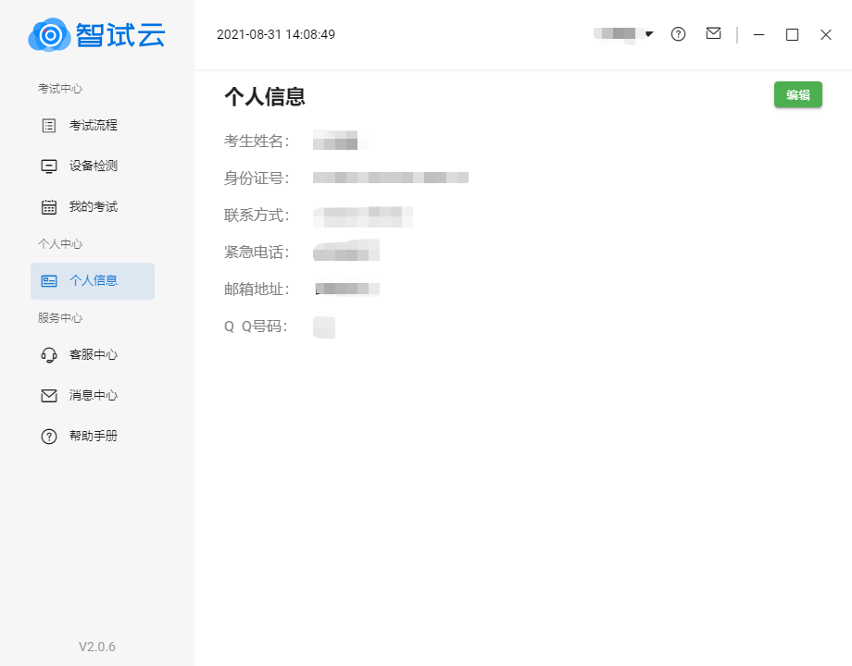

客服中心
客服中心里面提供了电话联系、QQ联系和邮箱地址。
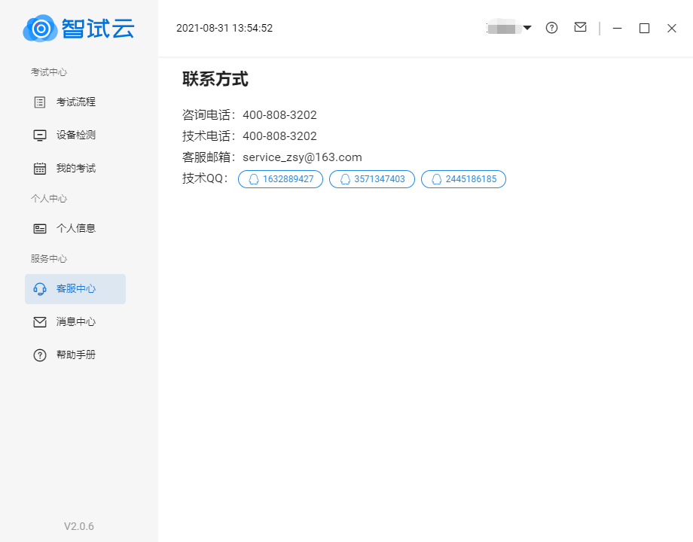

消息中心
消息中心界面能查看收到的所有系统消息。
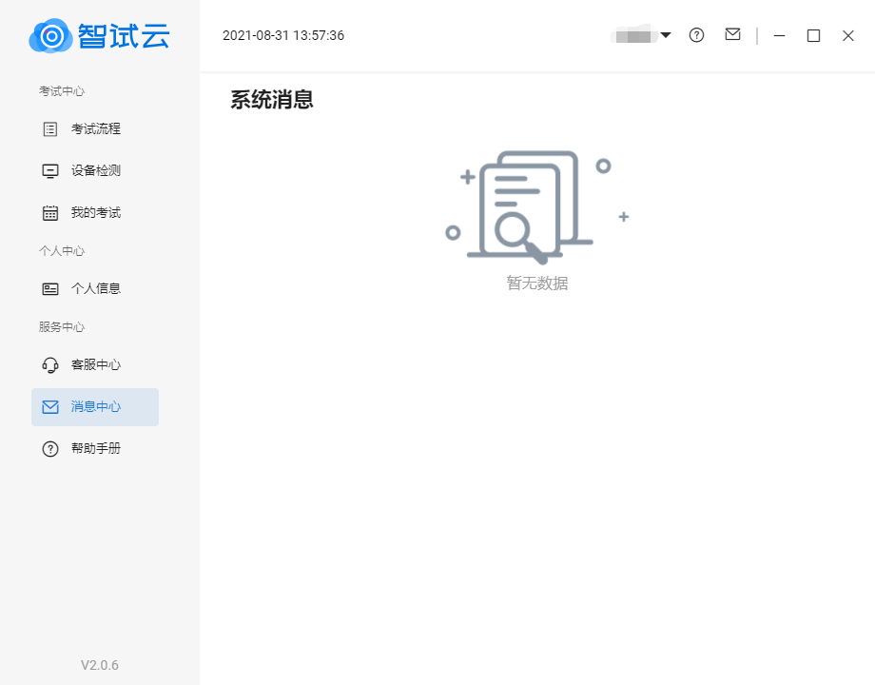

系统更新
系统在系统检测阶段会进行版本检测，若版本有更新，需要考生自行点击立即更新，更新下载完毕后会自动安装。
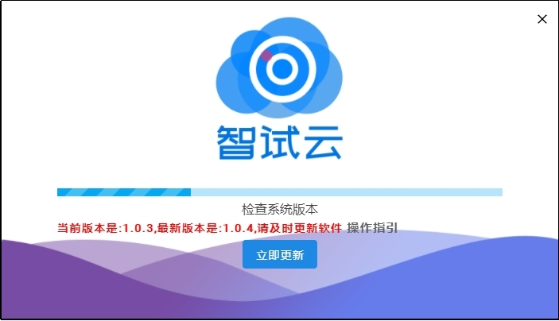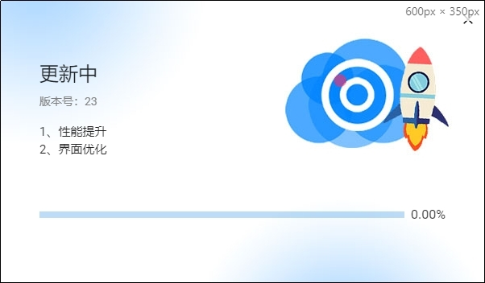

附录

附录一：智试通操作手册
智试通为智试云在线考试平台佐证录像录制专用APP（注意：App支持安卓系统且系统版本为8.0及以上、鸿蒙系统2.0及以上、苹果手机IOS9及以上）。App下载地址为https://manager.zgrsw.cn/download.html#/download。

拍摄指引
考生录制佐证视频前请务必阅读拍摄指引，指引详细说明了佐证视频应该如何录制以及录制设备应该如何摆放。
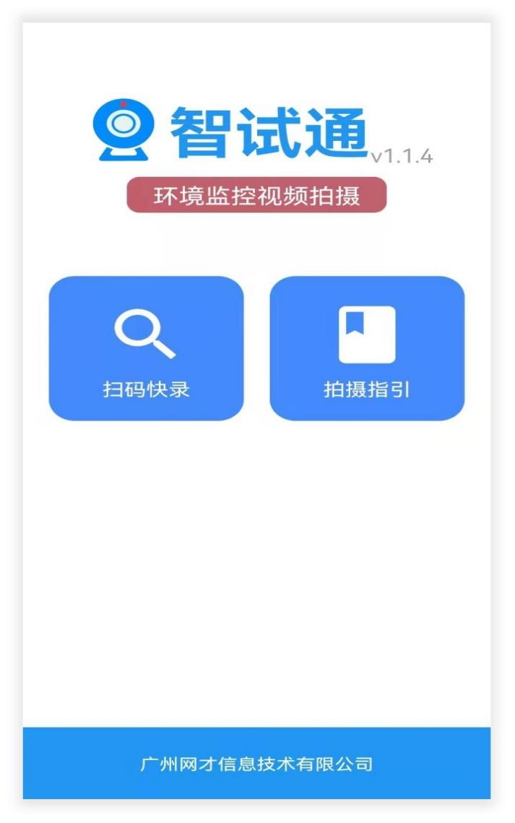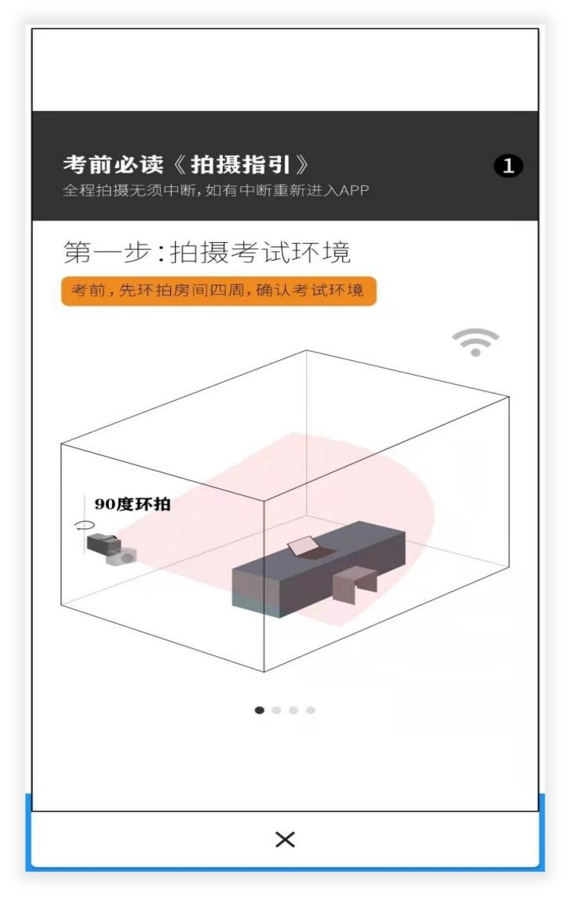

扫码绑定
考生在熟知拍摄指引后，点击【扫码快录】进入二维码扫描页面，此时考生需要扫描智试云项目中的二维码。在扫码页面考生可切换摄像头或关闭返回。扫码成功后进入项目页面，在该页面考生需要进一步确认项目信息和个人信息（信息位于页面顶部）。
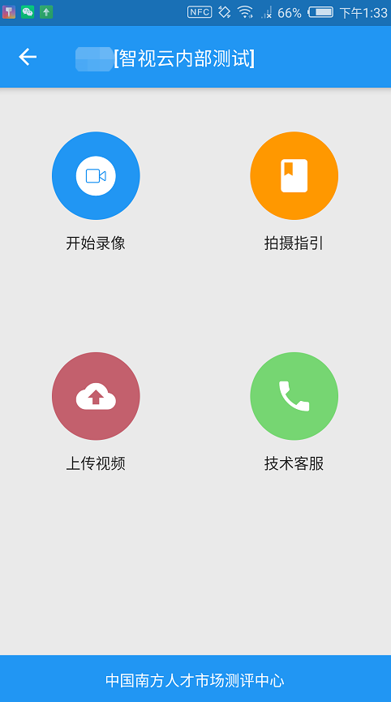

开始录像
点击【开始录像】进入启动佐证视频录制。录制时请按照佐证视频录制要求摆放设备。在考生调整好录制角度后点击开启录制按钮启动佐证视频录制。启动录制后录制按钮将变为停止录制状态，点击即可停止录制。（考生可通过镜头旋转调整拍摄镜头）

上传视频
智试通佐证视频提供视频自动上传功能，如果视频未正常上传，请考生直接到上传视频页面手动触发上传。在视频上传页面考生可点击视频预览视频详情。

技术客服
技术客服提供客服电话快捷拨打，考生在使用智试云或智试通过程中如遇技术问题，请直接拨打该电话。
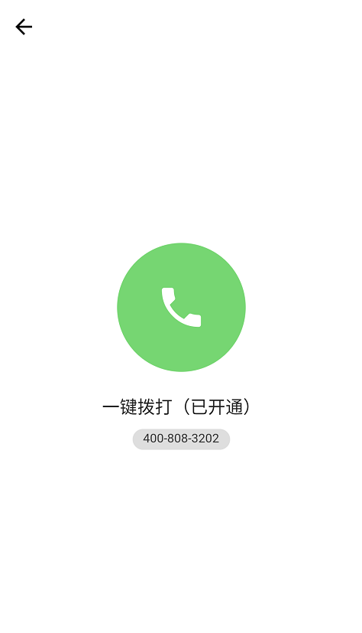

附录二：常见问题

Q1：如果在上传考试录像过程中考试系统崩溃了怎么办？
A1：如果在上传考试录像中因程序崩溃或其他原因导致系统关闭，请考生重新打开考试系统并登录。考试系统会自动上传考试录像，上传成功后在我的考试页面中将显示视频录像，并且可以查看考试录像。

Q2: 如果我在个人信息页面或阅读须知页面网络断开了是否能继续进行考试？
A2：如果考生在开始考试前断开了网络，请考生尽快检查网络并连上网络，否则将会影响考试。
更多请见常见问题集。

